VENDIM

Nr. 507, datë 30.7.2014

PËR KALIMIN NË PËRGJEGJËSI ADMINISTRIMI TË OBJEKTIT ME EMËRTIM “KONVIKTI I GJUHËVE TË HUAJA “ASIM VOKSHI””, TIRANË, NGA MINISTRIA E MIRËQENIES SOCIALE DHE RINISË TE MINISTRIA E ARSIMIT DHE SPORTIT, PËR QENDRËN E STUDIMEVE ALBANOLOGJIKE

Në mbështetje të nenit 100 të Kushtetutës, të neneve 8, 10, 13 e 15, të ligjit nr.8743, datë 22.2.2001, “Për pronat e paluajtshme të shtetit”, të ndryshuar, me propozimin e ministrit të Arsimit dhe Sportit, Këshilli i Ministrave

VENDOSI:

1. Kalimin në përgjegjësi administrimi të objektit me emërtim “Konvikti i Gjuhëve të Huaja “Asim Vokshi”, Tiranë”, ndodhur në zonën kadastrale 8160, S-13, me numër pasurie 5/74, nga Ministria e Mirëqenies Sociale dhe Rinisë te Ministria e Arsimit dhe Sportit, për Qendrën e Studimeve Albanologjike, sipas genplanit dhe planimetrisë që i bashkëlidhen këtij vendimi.
2. Qendra e Studimeve Albanologjike nuk mund ta tjetërsojë apo t’ua japë në përdorim të tretëve pronën e përcaktuar në pikën 1 të këtij vendimi.
3. Ngarkohen Ministria e Mirëqenies Sociale dhe Rinisë, Ministria e Arsimit dhe Sportit, Qendra e Studimeve Albanologjike dhe kryeregjistruesi i Pasurive të Paluajtshme të Republikës së Shqipërisë për zbatimin e këtij vendimi.
Ky vendim hyn në fuqi pas botimit në Fletoren Zyrtare.
KRYEMINISTRI
Edi Rama

FRAGMENT NGA PLANIMETRIA E TIRANËS
Konvikti i “Gjuhëve të Huaja”, Rruga Elbasanit, Tiranë

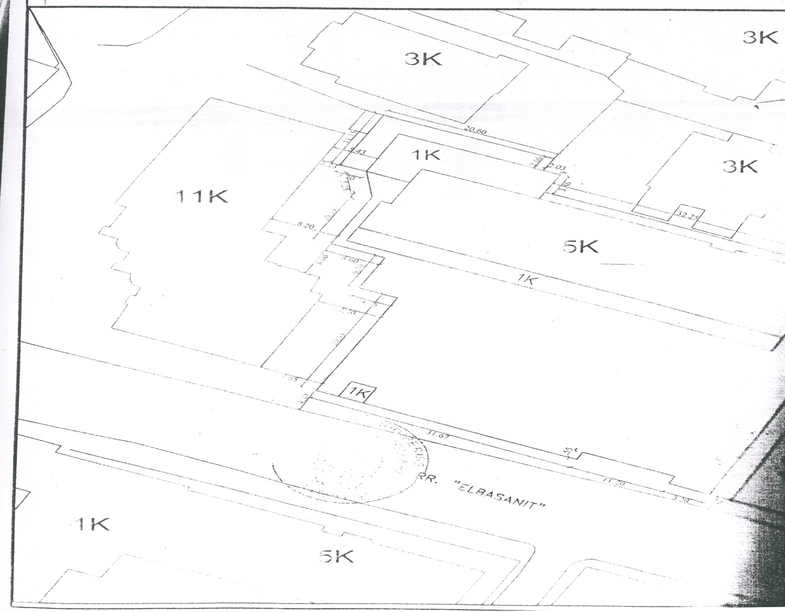

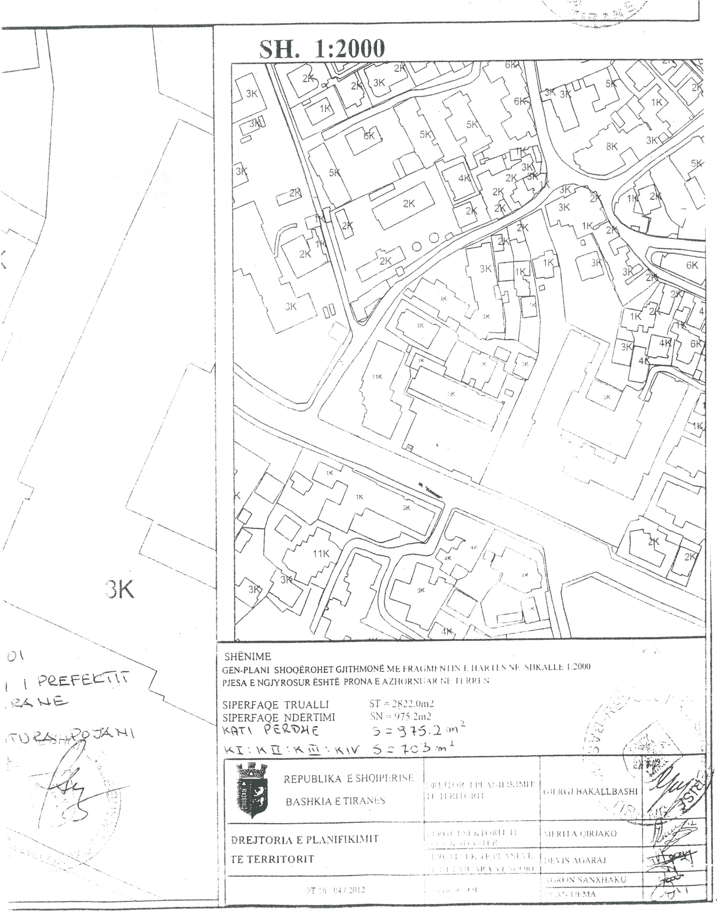

FRAGMENT NGA PLANIMETRIA E TIRANËS TR-S-13 VITI 2012. SH.1:500
Konvikti i “Gjuhëve të huaja”, rruga Elbasanit Tiranë

